Tuần 2
Mô tả đề tài
Hệ thống web bán gói tour du lịch cho phép người dùng đặt tour du lịch qua website,quản lý,thông tin tour, lịch trình, thanh toán, thống kê.

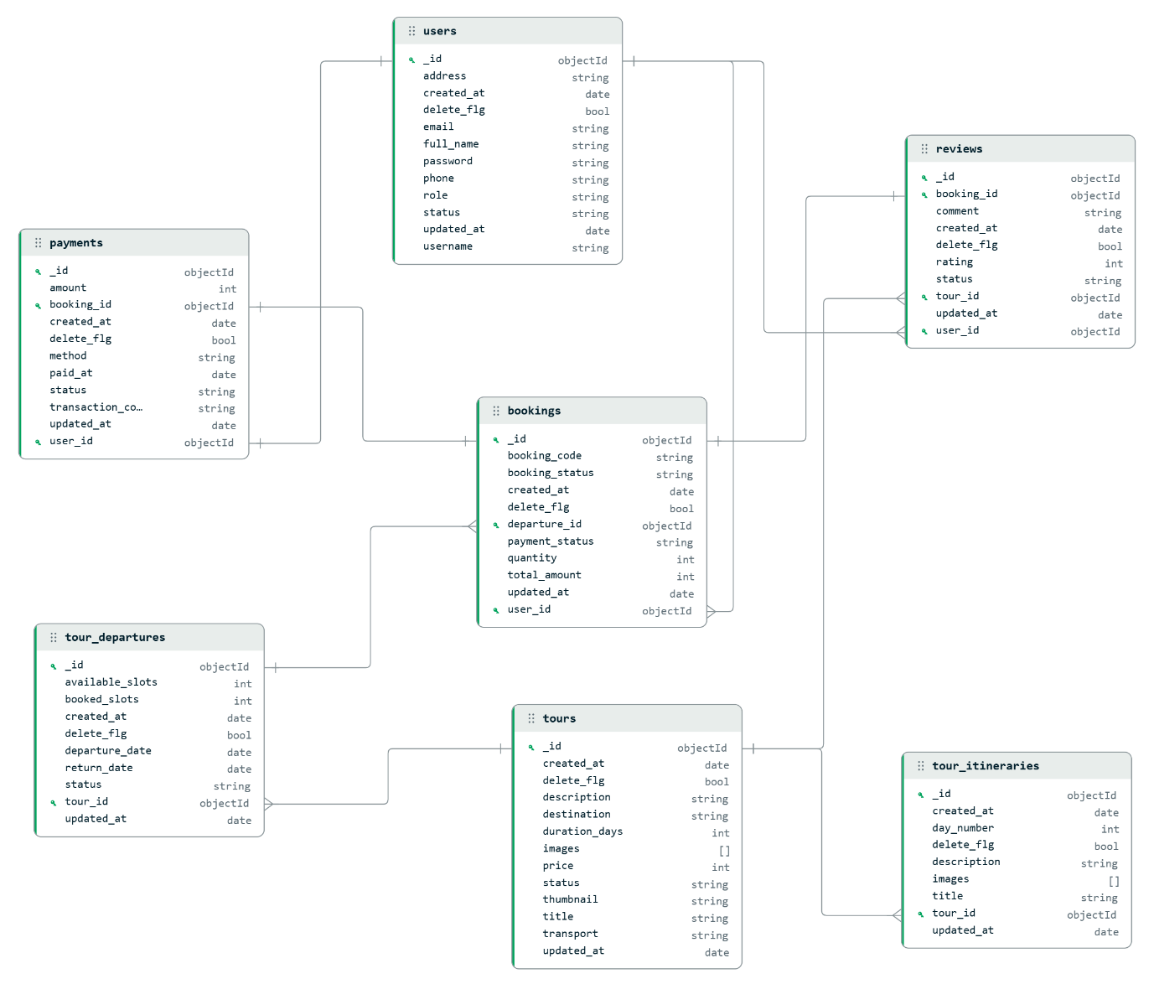

Tuần 2
Module người dùng
1. `Module 1: Đăng ký, đăng nhập`
`POST /api/auth/register`
`POST /api/auth/login`
`POST /api/auth/logout`
`POST /api/auth/forgot-password`
`POST /api/auth/reset-password`
2. `Module 2: Xem, tìm kiếm, lọc tour`
`GET /api/tours`
`GET /api/tours/search?q=`
`GET /api/tours/filter?destination=&priceMin=&priceMax=&duration=`
3. `Module 3: Xem chi tiết tour, lịch trình`
`GET /api/tours/:id`
`GET /api/tours/:id/schedule`
`GET /api/tours/:id/departures`
4. `Module 4: Đặt tour, thanh toán`
`POST /api/bookings`
`POST /api/payments`
`GET /api/payments/:bookingId`
5. `Module 5: Xem lịch sử đặt tour, hủy tour`
`GET /api/bookings/my`
`GET /api/bookings/:id`
`DELETE /api/bookings/:id`
Module quản lý
6. `Module 6: Quản lý người dùng`
`GET /api/admin/users`
`GET /api/admin/users/:id`
`PUT /api/admin/users/:id`
`DELETE /api/admin/users/:id`
7. `Module 7: Quản lý tour` (lịch và số chỗ)
`GET /api/admin/tours`
`POST /api/admin/tours`
`PUT /api/admin/tours/:id`
`DELETE /api/admin/tours/:id`
8. `Module 8: Quản lý booking`
`GET /api/admin/bookings`
`GET /api/admin/bookings/:id`
`PUT /api/admin/bookings/:id/status`
`DELETE /api/admin/bookings/:id`
9. `Module 9: Quản lý thanh toán`
`GET /api/admin/payments`
`GET /api/admin/payments/:id`
`PUT /api/admin/payments/:id/status`
`POST /api/admin/payments/refund/:id`

Cấu trúc các bảng database cần thiết:
`users`: id, full_name, username, email, password, phone, address, role, status, delete_flg, created_at, updated_at
`tours`: id, title, destination, description, duration_days, price, transport, thumbnail, images, status, delete_flg, created_at, updated_at
`tour_itineraries`: id, tour_id, day_number, title, description, images, delete_flg, created_at, updated_at
`tour_departures`: id, tour_id, departure_date, return_date, available_slots, booked_slots, status, delete_flg, created_at, updated_at
`bookings`: id, booking_code, user_id, departure_id, quantity, total_amount, booking_status, payment_status, delete_flg, created_at, updated_at
`payments`: id, booking_id, user_id, method, amount, transaction_code, status, paid_at, delete_flg, created_at, updated_at
`reviews`: id, user_id, tour_id, booking_id, rating, comment, status, delete_flg, created_at, updated_at

Mối quan hệ:
- USERS → BOOKINGS (1 - N): 1 User có nhiều Bookings
- TOURS → TOUR_ITINERARIES (1 – N): 1 Tour có nhiều lịch trình
- TOURS → TOUR_DEPARTURES (1 – N): 1 Tour có nhiều lịch khởi hành
- TOUR_DEPARTURES → BOOKINGS (1 – N): 1 Lịch khởi hành có nhiều người đặt
- BOOKINGS → PAYMENTS (1 – 1): 1 Bookings có 1 thanh toán
- USERS → REVIEWS (1 – N): 1 User có nhiều đánh giá
- TOURS → REVIEWS (1 – N): 1 Tour có nhiều đánh giá
- BOOKINGS → REVIEWS (1 – 1): 1 Bookings có thể tạo 1 đánh giá

